熠格托管
作业答疑

托管中心：苏州
学生姓名 | 年级 | 答疑日期 | 答疑时间
重点答疑科目 | 答疑教师 | 班主任 | 学生组别
物理

答疑过程
家庭作业完成记录
在探究凸透镜成像规律的实验中，小明进行了如下操作，请根据小明的操作回答相关的问题：
(1)实验前，小明将所用凸透镜正对着太阳，调整凸透镜的位置，当在地面上得到一个最小最亮的光斑时，测得该光斑到镜面中心的距离为10cm。此操作是为了测量凸透镜的 ；
(2)实验开始时，小明依次在光具座上放上蜡烛、凸透镜和光屏，并调整烛焰、凸透镜和光屏的中心大致在 ，此操作的目的是使像能呈现在光屏的中央；
(3)接着，小明把凸透镜、蜡烛放在如图所示的位置，通过移动光屏，在光屏上将能得到一个清晰的倒立、 （选填“放大”、“缩小”或“等大”）的实像；
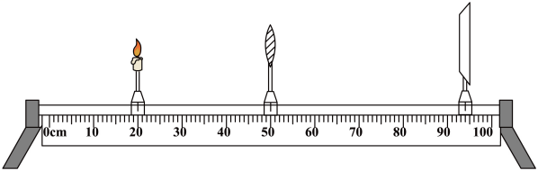
(4)若保持凸透镜位置不变，使蜡烛向靠近凸透镜的方向移动5cm，若想光屏上能呈现清晰的像，小明应 （选填“向左”或“向右”）移动光屏，此时光屏上的像的大小将 （选填“变大”、“变小”或“不变”）；
(5)若将蜡烛继续向靠近凸透镜的方向移动，最后小明发现不管如何移动光屏，光屏上都不能出现清晰的像，原因是此时物距小于焦距，凸透镜所成的像是 像，生活中应用此成像原理的是 （选填“照相机”、“幻灯机”或“放大镜”）。

错题整理
【题型1 探究凸透镜成像规律的实验】
1．（23-24八年级上·辽宁铁岭·期中）小明用如图所示装置探究“凸透镜成像的规律”，已知凸透镜焦距为10cm。
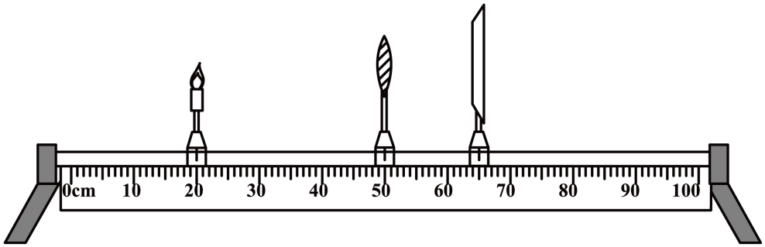
（1）小明将蜡烛、凸透镜和光屏依次放在光具座上，点燃蜡烛后，调整它们的高度，使得烛焰、透镜和光屏的中心在 上；
（2）蜡烛、光屏和凸透镜在光具座上的位置如图所示，光屏上成清晰的像（像未画出），该像为倒立、 （填“放大”或“缩小”）的实像；
（3）保持蜡烛与光屏在光具座上的位置不动，应将凸透镜移到光具座 cm刻度线处，光屏上会再次出现清晰倒立的实像。生活中的 （填“照相机”、“投影仪”或“放大镜”）利用了这个成像原理；
（4）将凸透镜重新移回到如图所示位置，在光具座70cm刻度线处又放置一个相同的凸透镜，取走光屏，在这两个凸透镜右侧通过透镜也可以观察到蜡烛所成的像，生活中的 （填“显微镜”或“望远镜”）利用了这个成像原理；
（5）某次实验时，旁边同学向左轻吹蜡烛的火焰，烛焰向左侧倾斜，小名透过透镜观察到烛焰的像也向左侧倾斜，说明此时烛焰通过凸透镜成的是 （填“实”或“虚”）像。

2．（23-24八年级上·福建泉州·期中）小明同学利用光具座、凸透镜、蜡烛、光屏等实验器材探究凸透镜成像的规律：
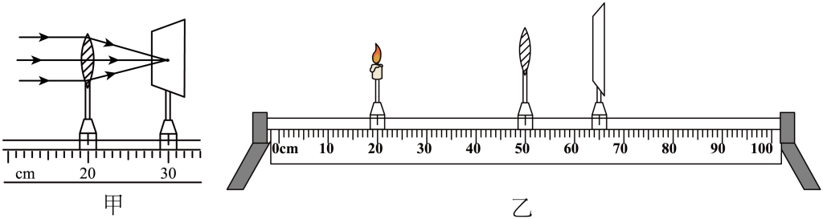
（1）如图甲所示，小明将一束平行光正对凸透镜，移动光屏，直到光屏上形成一个最小最亮的光斑，该凸透镜的焦距为 cm。
（2）实验时，把凸透镜固定在光具座50cm刻度线处，为使像成在光屏中央，应将烛焰、凸透镜和光屏三者中心调到 。
（3）小明将蜡烛移至光具座20cm刻度线处，如图乙所示，移动光屏，直到烛焰在光屏上成清晰的像，则该像是倒立、 的实像。
（4）接着，小明保持凸透镜在光具座上的位置不动，如果仅将图乙中蜡烛和光屏的位置互换，发现光屏上仍能观察到烛焰清晰的像。这是因为在光的折射现象中，光路是 的。
（5）在如图乙所示实验情形下，如果将蜡烛适当靠近凸透镜，发现光屏上烛焰的像变得模糊不清，若想使光屏上的像再次变得清晰，应该将光屏向 （选填“左”或“右”）移动，此时像会 （选填“变大”或“变小”）。

3．（23-24八年级上·重庆大渡口·期中）在“探究凸透镜成像规律的实验”中：
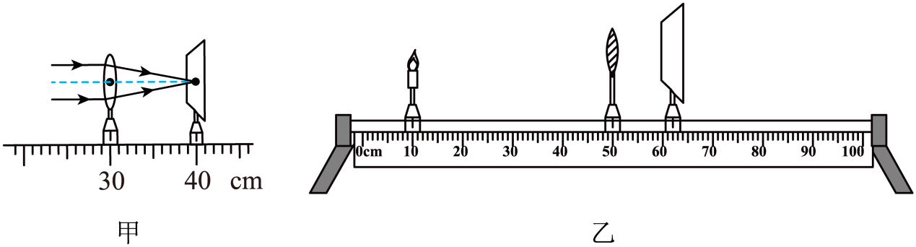
（1）如下图甲所示，是小明确定焦距时所做的实验，则该凸透镜的焦距为 cm；实验时应将蜡烛、透镜、光屏三者中心调整到 ；
（2）如图乙所示，将凸透镜固定在光具座50cm刻度处，当烛焰在光具座10cm刻度处时，光屏上能成倒立、 的实像，生活中的 就是利用这个原理制成的；
（3）当烛焰向左（远离透镜）移动后，要在光屏上再次成清晰的像，需将光屏向 （选填“左”或“右”）移，此时所成像将 （选填“变大”、“变小”或“不变”）；
（4）实验一段时间后，蜡烛因燃烧变短，要使像能够在光屏的中央，应将凸透镜向 （选填“上”或“下”）调整；在上一步实验调整好像的位置后，小明取了一副近视镜放在凸透镜和蜡烛之间，要使光屏上还能呈清晰的像，可将蜡烛适当 （选填“左”或“右”）移。

4．（22-23八年级下·北京·期中）在探究“凸透镜成像的规律”的实验中，
（1）平行于凸透镜主光轴的入射光经透镜折射后会聚的情形如图所示，可见此凸透镜的焦距为 cm；
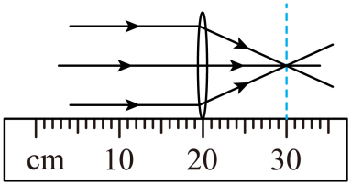
（2）实验开始前，要将烛焰中心、凸透镜的光心、以及光屏的中心调至同一 上；
（3）实验中，当蜡烛与该凸透镜的距离如图所示，在光屏上可得到一个消晰 （选填“正立”或“倒立”）、 （选填“放大”、“等大”或“缩小”）的实像， （选填“投影仪”、“照相机”或“放大镜”）就是利用这种成像规律工作的；
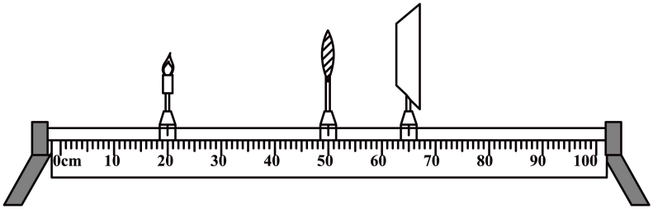
（4）若蜡烛逐渐靠近该凸透镜，则光屏应该向 （选填“左”或“右”）移动，才能再次接收到蜡烛的像，且所成的像会逐渐变 （选填“大”或“小”）；
（5）保持（3）中各元件位置不变，将题中的凸透镜换成焦距为7cm的凸透镜，光屏上原本清晰的烛焰的像变模糊了。如果此时不改变物体的位置，也不改变光屏位置，但仍想让清晰的像出现在光屏上，则需要在凸透镜前放置一个 （选填“凹”或“凸”）透镜。

5．（23-24八年级上·湖南永州·期中）在利用光具座进行凸透镜成像的实验探究中：
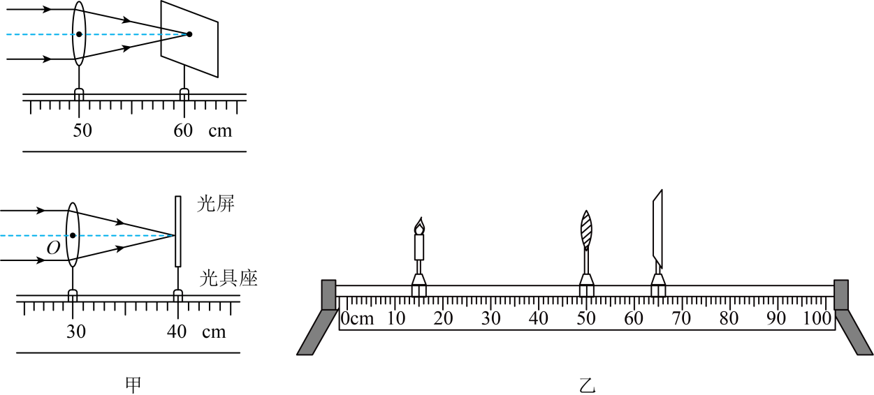
（1）如图甲所示，一束平行于凸透镜主光轴的光线经过凸透镜后，在光屏上形成了一个最小、最亮的光斑。由图可知，该凸透镜的焦距是 cm；
（2）小金同学将蜡烛、凸透镜、光屏依次放在光具座上，如图乙所示，并使烛焰、凸透镜、光屏三者的中心在同一高度上。实验过程中凸透镜保持在光具座上50cm的位置不变，将烛焰移动到光具座上的15cm位置处，移动光屏，使烛焰在光屏上成清晰的像，如图乙所示，应用这一原理制成的光学仪器有 （选填 “照相机”“投影仪”或“放大镜”）；
（3）小金同学对凸透镜成像作了进一步的探究，让凸透镜和烛焰的位置保持不变，接着她将一个眼镜片放在透镜左侧，结果发现屏上烛焰的像变得模糊，向右移动光屏，光屏上烛焰的像又重新变得清晰，她放入的眼镜是 视眼镜（选填“近”或“远”）；
（4）随着实验的进行，蜡烛在逐渐变短，烛焰出现在屏的上方，为了把像调整到光屏中央，应选 。
A．将蜡烛向下移动；B．将凸透镜向下移动；C．将光屏向下移动

6．（23-24八年级上·上海·期中）小明在实验室做“探究凸透镜成像的规律”实验，他所用的凸透镜焦距是10厘米。
（1）实验前他应调节凸透镜和光屏的中心，使它们的中心与 中心大致在 ，这样做的目的是为了 ；
（2）如图所示是实验中的一个情景，光屏上恰能成一个清晰的像，此时这个像是 （选填“等大”、“缩小”或“放大”）的。该现象可以说明 （选填“照相机”、“幻灯机”或“放大镜”）的成像特点；
（3）若凸透镜位置保持不变，蜡烛由光具座的20厘米刻度处向40厘米刻度处移动过程中，为了能在光屏上找到清晰的像，光屏应该 （选填“向左移动”、“向右移动”或“位置不变”）。
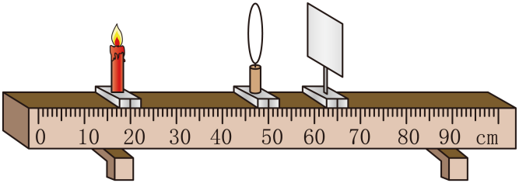

7．（23-24八年级上·江苏泰州·期中）小明学习了凸透镜后，进行了课外的探究。他将一可变色的点光源、横截面积为S的凸透镜和光屏（面积足够大）放在光具座（一种能显示长度刻度的光学器件）上，如图甲所示，调节它们的高度，使光源、凸透镜光心和光屏中心在同一水平直线上。
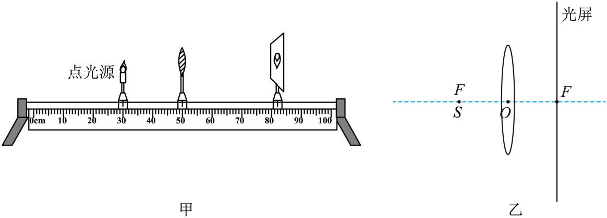
（1）小明固定凸透镜的位置，将光源调为蓝色光，从紧贴凸透镜的位置缓慢向外移动，直至光屏上出现一个与透镜面积等大的蓝色光斑。则此时点光源恰好位于凸透镜的 处；若继续向右移动光屏，蓝色光斑的面积将 （变大/变小/不变）；
（2）在上述实验的基础上，小明只将光源调为红色光，则光屏上光斑的面积 （变大/变小/不变），他需将点光源向 （左/右）移动一些才能在光屏上再次出现与透镜面积等大的红色光斑，此时点光源的位置如图所示，则此时该凸透镜的焦距为 cm；若此时将光屏从图示位置移动至70cm刻度处，光屏上光斑周围出现了一个暗环。此暗环是如何形成的呢？请教老师后知道：暗环是透镜外侧沿直线传播的光与透镜折射的光在光屏上形成的无光区，装置的截面图如图乙所示，请你算出此时暗环的面积为 。（设圆形凸透镜的横截面积为S，请用含字母S的式子表示）

【题型2 凸透镜成放大实像时的物距与像距】
8．（23-24八年级上·重庆南岸·期中）把凸透镜正对着太阳，可在距凸透镜15cm处得到一个最小、最亮的光斑。若将某一物体放在此凸透镜前20cm处，调节光屏的位置（ ）
A．倒立、放大的像 B．不能成像
C．正立、放大的像 D．倒立、缩小的像

9．（23-24八年级上·河北廊坊·期中）下列几种成像情况，其中属于实像的是（ ）
A．穿衣镜中的人像 B．汽车观后镜中的像
C．电影院屏幕上的画面 D．水中筷子“折了”

10．（23-24八年级上·上海·期中）如图所示为凸透镜成像实验装置。当幻灯片与透镜的距离落在两倍焦距附近时，幻灯片在纸屏上的投影，看起来像下面的（ ）
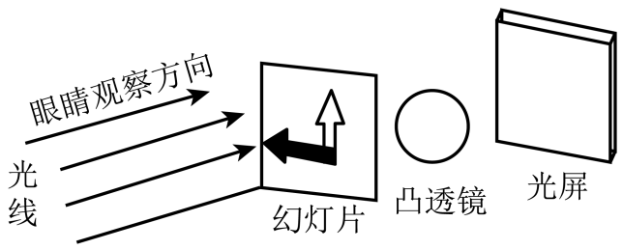
A．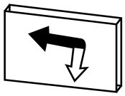 B．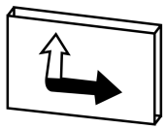
C．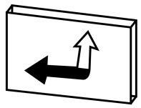 D．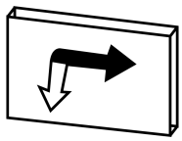

11．（23-24八年级上·上海·期中）将凸透镜正对着太阳光，在距凸透镜光心10厘米的位置得到一个最小最亮的光斑，则这个凸透镜的焦距为 厘米；将一个发光体放在离透镜15厘米的主光轴上，所成的像是倒立、 的实像（选填“放大”“等大”或“缩小”），像到透镜的距离 20厘米。（选填“大于”“等于”或“小于”）

【题型3 凸透镜成缩小实像时的物距与像距】
12．（23-24八年级上·福建厦门·期中）以下是小洋同学学习了“平面镜成像”和“凸透镜成像”的知识后，总结出的关于实像和虚像的一些特点，其中不正确的是（ ）
A．虚像不可以用光屏承接 B．虚像一定是放大的
C．实像一定能用光屏承接 D．实像可以是放大的，也可以是缩小的

13．（23-24八年级上·上海·期中）物体到凸透镜光心的距离为25厘米，在光屏成一个清晰缩小的像，则该透镜可能的焦距为（ ）
A．10厘米 B．15厘米 C．20 厘米 D．25厘米

14．（22-23八年级上·河南三门峡·期末）如图是某村第一书记为当地特产直播带货的情景。直播使用的手机摄像头成的是 （选填“缩小”或“放大”）的实像；手机屏幕的彩色画面是由红、 、蓝三种色光组成的；为了使网友看清商品细节，应将商品 （选填“靠近”或“远离”）手机摄像头。
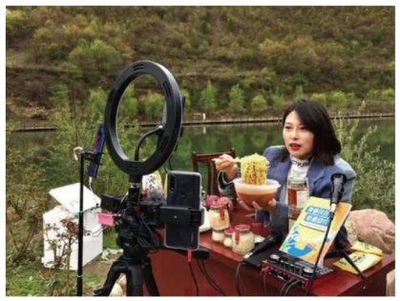

【题型4 凸透镜成虚像时物距与像距的变化规律】
15．（23-24八年级上·重庆·期中）如图甲所示，小张将一个装有水的圆柱形玻璃杯放在漫画前，惊奇地发现透过水杯看到漫画中的老鼠变“胖”了，还掉头奔向猫，如图乙所示。关于此现象，下列说法正确的是（ ）
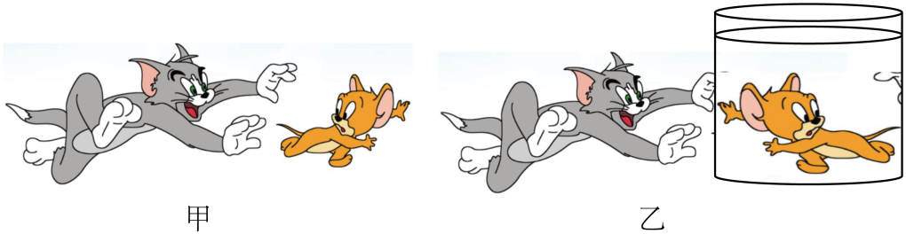
A．透过水杯看到变“胖”的老鼠是虚像
B．装有水的圆柱形玻璃杯相当于一个凹透镜
C．将漫画靠近水杯一些，透过水杯看到的老鼠始终是掉头的
D．此时漫画中的老鼠到玻璃杯的距离应满足，与投影仪成像原理相同

16．（23-24八年级上·上海·期中）一凸透镜焦距是10厘米，发光物体放在离透镜中心16厘米处，可在光屏上得到一清晰的像，如把物体移动7厘米，则成像情况（ ）
A．一定是倒立缩小的实像； B．可能倒立缩小实像，也可能是虚像
C．一定是倒立放大的实像 D．可能倒立放大实像，也可能是虚像

17．（23-24八年级上·山东德州·期末）小京通过凸透镜看到了提示牌上“关灯”两字放大的像，如图所示。如图所示能正确反映其成像原理的示意图是（ ）

A．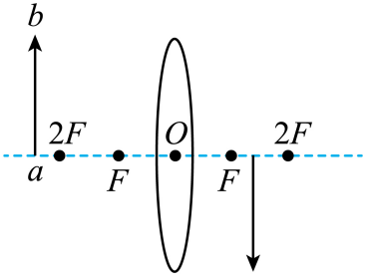 B．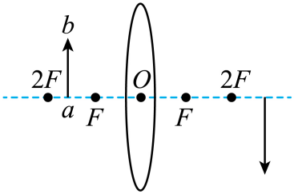
C．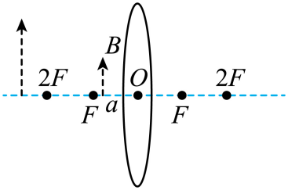 D．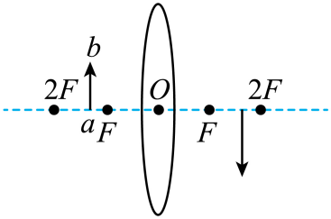

18．（23-24八年级上·上海·期中）如图所示，小李通过凸透镜看到了提示牌上“关灯”两字放大的 （选填“实”或“虚”）像，如果想让看到的字再变大点，应让凸透镜 （选填“靠近字”或、“远离字”）。
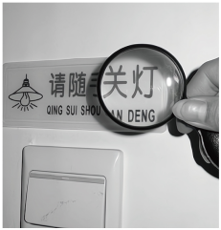

【题型5 凸透镜成实像时像距随物距的变化规律】
19．（23-24八年级上·安徽合肥·期中）如图所示，烛焰通过凸透镜在光屏上成清晰的像，则下列做法中一定不能在光屏上得到清晰像的是（ ）
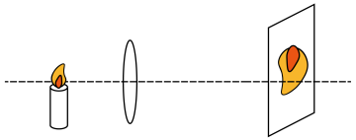
A．光屏和蜡烛不动，适当移动透镜到某一位置
B．透镜不动，光屏与蜡烛的位置对调
C．透镜不动，蜡烛离透镜远些，光屏离透镜近些
D．透镜不动，蜡烛和光屏都离透镜远些

20．（23-24八年级上·四川成都·期中）小曹同学做“探究凸透镜成像的规律”的实验时，蜡烛、凸透镜、光屏在光具座上的位置如图所示这时烛焰在光屏上成清晰的像（像未在图中画出来）。下列说法正确的是（ ）
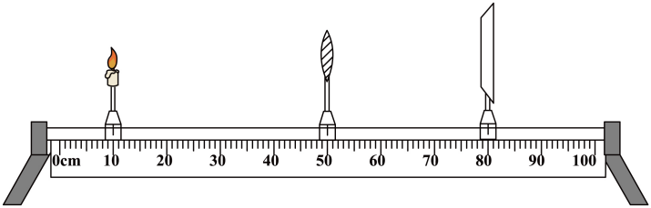
A．取走光屏，蜡烛和凸透镜在图中位置不变，从凸透镜右侧适当位置可看到烛焰倒立放大的实像
B．将蜡烛移到15cm刻度线处，凸透镜不动，光屏向左移动到适当位置才能呈现清晰的烛焰像
C．将蜡烛移到35cm刻度线处，凸透镜不动，光屏移动到适当位置能呈现清晰的烛焰像
D．蜡烛和凸透镜位置不动，换一个焦距稍大的凸透镜，仍想在光屏上得到清晰的像，需将光屏向右移动

21．（23-24八年级上·四川成都·期中）如图所示，让一束平行光经过一凸透镜，在光屏上得到一个最小、最亮的光斑。小明用此透镜做“探究凸透镜成像规律”的实验，则下列说法正确的是（ ）
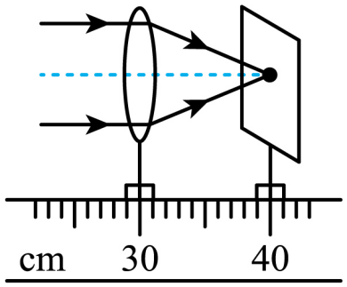
A．当物体距透镜8cm时，成正立的虚像
B．当物体距透镜16cm时，成倒立、缩小的实像
C．当物体从距透镜20cm处远离透镜的方向移动时，所成的像逐渐变大
D．当物体从距透镜30cm处靠近透镜移动时，要得到清晰的实像，应使光屏靠近透镜

22．（23-24八年级上·山东临沂·期中）手机扫描二维码，相当于给二维码拍了一张照片，手机摄像头相当于 ，二维码成 （选填“倒立实像”或“正立虚像”），手机镜头远离二维码，二维码在手机中所成的像会 （选填“变大”或“变小”）。

【题型6 根据凸透镜的物像关系求凸透镜的焦距】
23．（23-24八年级上·山东烟台·期中）在“探究凸透镜成像规律”的实验中，物体距离凸透镜30cm时，在凸透镜另一侧的光屏上可得到一个清晰倒立、放大的像，该凸透镜的焦距可能为（ ）
A．10cm B．12cm C．14cm D．16cm

24．（23-24八年级上·重庆·期中）如图 所示，欣欣用自制的水透镜来探究凸透镜成像规律。当向水透镜里注水时，水透镜的焦距将变小；当从水透镜里抽水时，水透镜的焦距将变大。实验前，应先调节烛焰、光屏的中心位于水透镜的主光轴上；当该同学移动蜡烛、水透镜和光屏至图示位置时，恰能在光屏上看到清晰的像（像未画），现保持光屏和透镜的位置不变，改变透镜中水的多少，需将蜡烛向左移动距离 s，方可在光屏上再次成清晰的像。则（ ）
①第二次成像是缩小的像
②焦距的变化一定小于
③一定是从透镜里抽水
④两次成像时，透镜焦距可能相差11cm
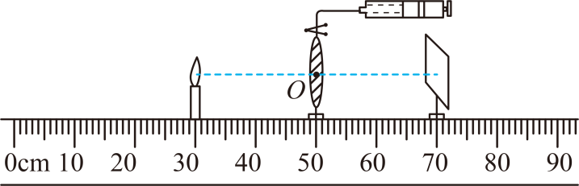
A．①② B．①③④ C．①②③ D．①②③④

25．（21-22八年级上·四川成都·期中）张明同学在“探究凸透镜成像规律”的实验中，记录并绘制了像到凸透镜的距离v跟物体到凸透镜的距离u之间关系的图象，如图所示，该凸透镜的焦距是 cm，当把物体从距凸透镜6cm处移动到7.5cm处的过程中，所成像的大小 。（选填“变大”、“变小”或“不变”）
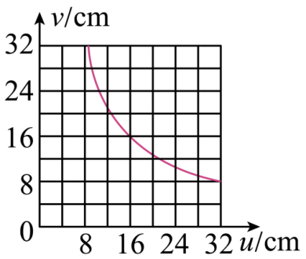

错题举一反三
【基础强化】
1．2024年3月9日至2025年2月 28 日，天空将上演“月掩土星”的天文景象，我国境内可见两次。 “月掩土星”是由于光沿直线传播形成的。下列图所示光现象与“月掩土星”原理相同的是（ ）
A．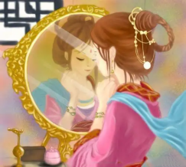以铜为镜可以正衣冠 B．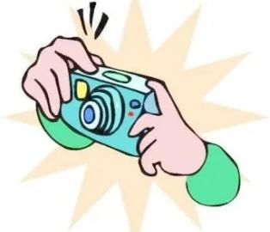用相机定格难忘时刻
C．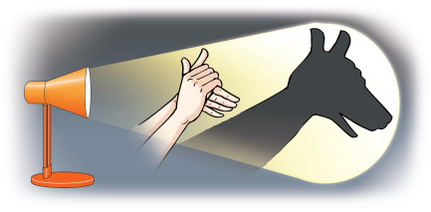手影表演 D．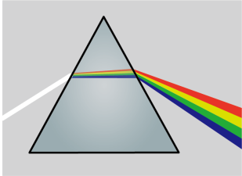三棱镜彩虹实验

2．凸透镜固定不动，当物体向某一位置接近时，凸透镜所成的像越来越大，这一位置是（ ）
A．凸透镜所在的位置 B．凸透镜的焦点处
C．凸透镜的两倍焦距处 D．不存在的

3．图中S表示发光点，S’表示它的像，方框内的光学器件应是（ ）
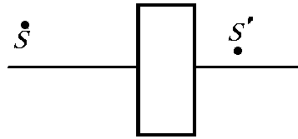
A．凸透镜 B．凸面镜
C．凹面镜 D．凹透镜

4．小强同学用凸透镜先后两次观察书上的字，看到如图所示的两种情景，则 图是虚像， 图成像的规律可应用在投影仪上。（填“甲”或“乙”）
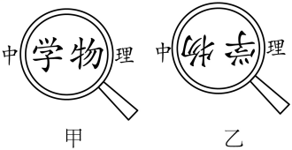

5．小明在做“探究凸透镜成像规律”的实验中，将装置调整到如图所示的位置，可以在光屏上看到一个清晰的 （选填“放大”“等大”或“缩小”）的像，若此时将蜡烛向右移动，要想得到清晰的像，需将光屏向 （选填“左”或“右”）移动。
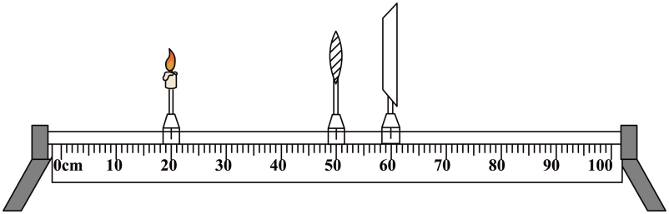

6．如图进行“探究凸透镜成像的规律”的实验。
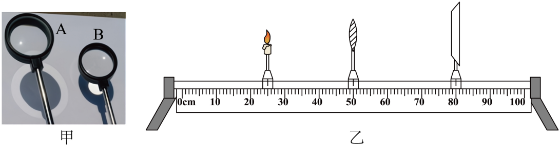
（1）如图甲所示，将A、B两块透镜分别正对太阳光时，在光屏上出现了不同的光斑，由此判断需要用 （A/B）透镜完成实验；
（2）将蜡烛、凸透镜、光屏依次安放在光具座上后，需要调节烛焰中心、光屏中心在凸透镜的 上；
（3）正确调节蜡烛和光屏的位置，直到光屏上出现烛焰清晰的像，如图乙所示，此时光屏上的像是倒立 （放大/等大/缩小）的实像，将蜡烛向左移动，适当调节光屏的位置再次得到清晰的像，此时所成像将 （变大/变小/不变）；
（4）若把凸透镜换成直径和材料相同，但厚度更厚的另一凸透镜，放在图乙原位置上，蜡烛不动，则像成在光屏的 （左/右）方。

7．小华利用光具座做探究凸透镜成像的实验：
(1)如图甲所示，说明凸透镜对光线具有 作用，该凸透镜的焦距是 cm（要估计到分度值下一位）；
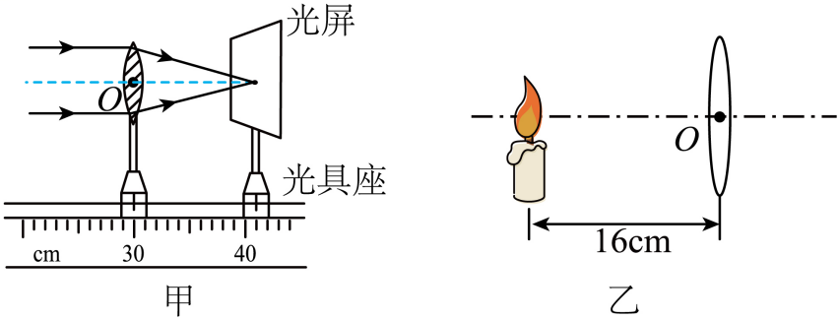
(2)将蜡烛、凸透镜、光屏依次放在光具座上，调整使它们的中心大致在 ；
(3)把烛焰放在距凸透镜16cm处时（如图乙），在凸透镜另一侧前后移动光屏能得到一个倒立、 的实像（填写像的性质）； （填光学仪器）就是利用这一成像规律工作的。如果将蜡烛远离透镜，仍要在光屏上得到清晰的像，光屏应向 （选填“靠近”或“远离”）透镜的方向移动；
(4)若想从光屏一侧透过透镜看到蜡烛正立的像，则烛焰到透镜的距离应 。

错题过关
【素养提升】
8．当物体和屏幕的位置固定后，在它们之间放一凸透镜，但无论怎样移动凸透镜，屏幕上都找不到物体的像，这有可能是（ ）
A．凸透镜的焦距太短，实像成不到屏上
B．物体和屏幕之间距离大于4倍焦距，即使能成实像，实像位置也在屏幕以外，所以无法观察到
C．凸透镜的焦距太长，物体只能成虚像而不能成实像
D．物体和屏幕之间距离正好等于4倍焦距，所以不成像

9．通过凸透镜观察到一个放大的像，则物体应放在（ ）
A．1倍焦距和2倍焦距之间 B．1倍焦距之内
C．2倍焦距之外 D．2倍焦距处

10．一个物体放在凸透镜的主光轴上，在离凸透镜20厘米处可得到一个放大的实像，现将该物体放在离凸透镜10厘米的主光轴上，则一定得到（ ）
A．放大的虚像 B．放大的实像
C．缩小的实像 D．放大或缩小的实像

11．如图所示为中国空间站的太空授课情景，王亚平老师在水球中注入一个气泡，通过水球和气泡观察到两个不同的像，此时大水球中出现了倒立的像，该像的成像原理为光的 （选填“直线传播”“折射”或“反射”），而气泡中却显示出正立缩小的像，这是因为带气泡的水球相当于 ，对光有 （选填“发散”或“会聚”）作用。
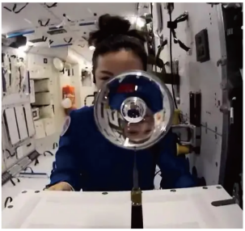

12．物体AB上一点P发出光通过凸透镜成像在光屏CD上的Q点，光线b穿过透镜的光心，光线a、c平行于主光轴
①画出光线a、c经过凸透镜后的完整光路图 ；
②物体AB经过凸透镜所成的像相较物体是 （选填“倒立”或“正立”）、 （选填“放大”“缩小”或“等大”）的。
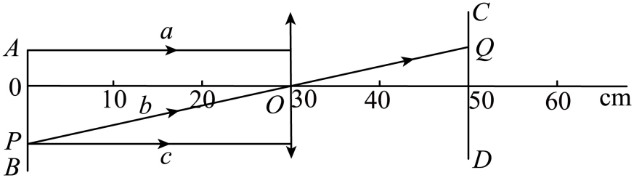

13．疯狂物理光学实验组将焦距为f的凸透镜及蜡烛、光屏置于光具座上，完成如题图甲所示的成像实验，记录每次清晰成像的物距u，像距v，绘出如题图乙所示的图线。
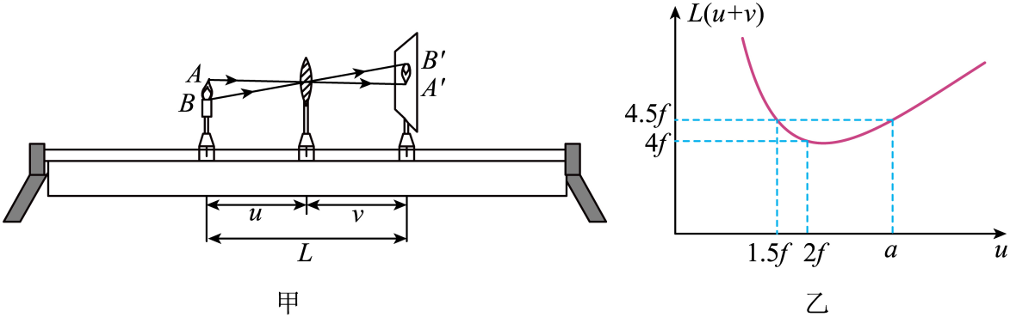
(1)实验前，凸透镜及烛焰、光屏三者的中心应调在 ，使像呈现在光屏中间；
(2)当物距u＝1.5f，光屏上呈现 的像（选填“倒立”或“正立”），经过分析，图乙中a的值为 ；
(3)实验组还总结出凸透镜折射成像的“新概念”：放大率，当烛焰成清晰实像时，在凸透镜前面放置一个凹透镜，移动光屏后再次得到一个清晰的实像，则此时这个透镜组合的放大率n （选填“变大”“变小”或“不变”）；
(4)在探究物距大于二倍焦距的成像特点时，改变物距做了三次实验。与做一次实验相比较，做三次实验的好处是： ；
(5)评估交流时，同组的小明建议将蜡烛换为由发光二极管组成的“F”、“T”、“H”形光源，你建议使用__________。
A．蜡烛光源 B．“F”形光源
C．“H”形光源 D．“T”形光源

14．小明“探究凸透镜成像规律”的装置如图所示。
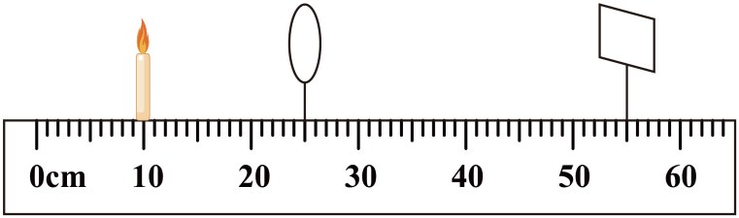
(1)此时在光屏上接收到了一个与凸透镜等大的光斑（烛焰可看成点光源），可知此凸透镜的焦距为 。
(2)若用一个焦距为的凸透镜替换图中的凸透镜，仍放在刻度线位置，蜡烛位置不变，则光屏向 （选填“远离”或“靠近”）凸透镜方向移动，才能得到一个清晰的烛焰的像；若此时一只小飞虫落在了凸透镜上，光屏上的像 （选填“依然完整”或“不完整”）。

【能力培优】
15．一个直立的物体放在凸透镜的两倍焦距处，物体的中点恰在透镜的光轴上，后来，透镜被一割为二，对称地拉开，两个半透镜间距离等于物体高度，如图所示。则此时光屏上的像应该是图中的（ ）
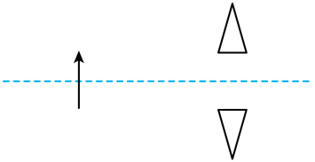
A．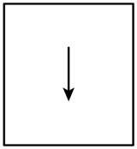 B．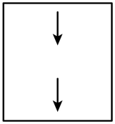
C．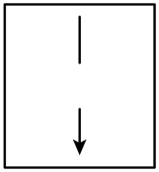 D．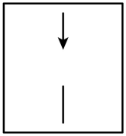

16．凸透镜前有一个物体，经凸透镜折射后，在光屏上能成一个缩小的像。若物体以速度v沿垂直于主铀[即主光铀]的方向长高，则（ ）
A．像也以速度v长高 B．像以大于v的速度长高
C．像以v的速度缩小 D．像以小于v的速度长高

17．在“探究凸透镜成像规律”的实验中，当两支点燃的蜡烛、凸透镜和光屏分别置于如图所示的位置时，光屏上C、D两处会得到清晰的烛焰的像，生活中的 （“照相机”或“投影仪”）就是利用这一成像规律工作的。只吹灭A处的烛焰，在光屏上 （选填“C”或“D”）处仍能得到一个清晰的像。如果蜡烛和光屏的位置均保持不变，向左移动透镜，将 （“能”或“不能”）在光屏上再次出现蜡烛清晰的像。
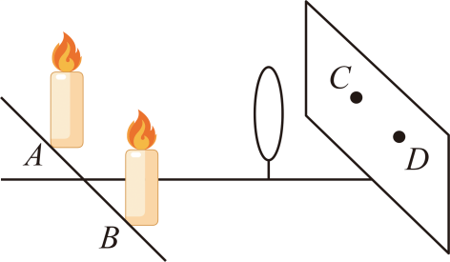

18．航空器可用于高空摄影、旅游观光等，航空器的摄像头相当于 透镜，远处的物体通过摄像头成倒立缩小的 （选填“实”或“虚”）像。在摄像头远离物体的过程中，像的大小将变 。

19．在“探究凸透镜成像规律”的实验中：
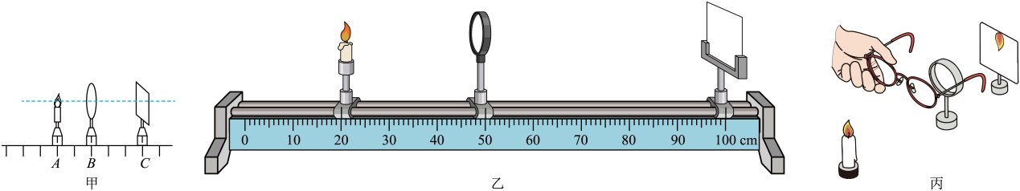
(1)实验时应调节烛焰的中心、光屏的中心、透镜的中心位于 ；
(2)小明将点燃的蜡烛、凸透镜固定在A、B位置如图甲所示，无论怎样移动光屏，在光屏中心都只能看到一个大小不变的圆形光斑，可能的原因是 ，凸透镜固定在B不动，蜡烛从A向左移一格，如图甲所示，为在屏上成清晰的像，光屏应向 （选填“左”或“右”）移动；
(3)如图乙所示，当蜡烛、凸透镜在图示位置，光屏上可得到一个清晰的像，该像应是倒立、 的实像，生活中利用这个规律制成的光学仪器是 ；
(4)实验时，由于实验时间较长，蜡烛变短，烛焰的像在光屏上的位置会向 方移动（选填“上”或“下”），为了重新让像成在光屏的中间，我们可以将凸透镜 （上移/下移）；
(5)小明想利用下列LED发光字来研究凸透镜成像上下、左右位置关系，下列汉字适合做LED光源的是______；
A．甲 B．旧 C．上 D．王
(6)小明将凸透镜换为焦距为20cm的凸透镜乙继续实验，并将凸透镜乙和光屏分别固定在70cm和85cm刻度线处，再将点燃的蜡烛从15cm刻度线处缓慢地向右移动到50cm刻度线处，在光屏上得到 次烛焰清晰像；
(7)小明继续探究“视力的矫正”，他用凸透镜模拟人眼的晶状体，用光屏模拟人眼的视网膜如图丙，小明先固定蜡烛，拿一个近视眼镜给“眼睛”戴上，光屏上出现烛焰清晰的像，如图丙所示。撤掉眼镜后，光屏上的像变模糊，为了使像重新清晰，应将蜡烛 （选填“靠近”或“远离”）透镜；得到清晰的像后可以发现，该像的大小与原来的像相比 （选填“变大”“变小”或“不变”）。

做错原因分析

知识点一、凸透镜成像规律及应用
1、凸透镜成像规律：如图是常见凸透镜成像规律光路图
成像条件物距（u） | 成像的性质 | 像距（v） | 应用
u﹥2f | 倒立、缩小的实像 | f﹤v﹤2f | 照相机（图a）
u=2f | 倒立、等大的实像 | v=2f | 图d
f﹤u﹤2f | 倒立、放大的实像 | v﹥2f | 投影仪（图b）
u=f | 不成像 |  | 射出的是平行光线
0﹤u﹤f | 正立、放大的虚像 | v﹥f | 放大镜（图c）
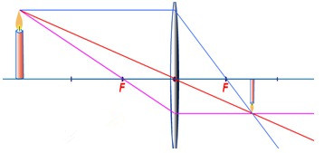 |  | 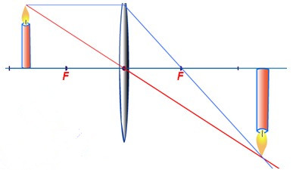
a. u﹥2f |  | b. f﹤u﹤2f
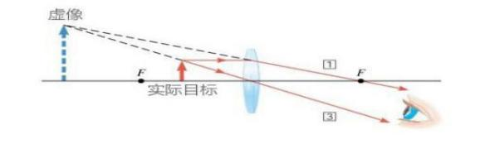 |  | 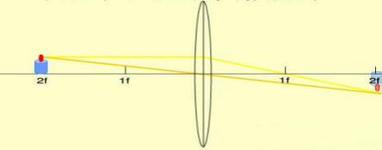
c.0﹤u﹤f |  | d.u=2f
凸透镜成像规律需要牢记，同学们可以自己总结其规律。也可以背下下面口诀：“物大焦，
倒立实，物越大，像越小；物小焦，正立虚；物为焦，不成像”。这里的“物”指物距，“像”指像距，“焦”指焦距。
2、凹透镜成像规律：如图所示，凹透镜始终成缩小、正立的虚像。
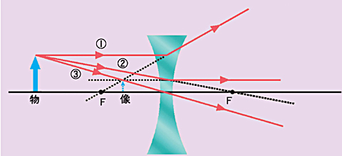
3、凸透镜成像的应用
物距（u） | 像距（v） | 正倒 | 大小 | 虚实 | 应用 | 特点 | 物，像的位置关系
u＞2f | 2f＞v＞f | 倒立 | 缩小 | 实像 | 照相机、摄像机 | - | 物像异侧
u=2f | v=2f | 倒立 | 等大 | 实像 | 精确测焦仪 | 成像大小的分界点 | 物像异侧
2f＞u＞f | v＞2f | 倒立 | 放大 | 实像 | 幻灯机、电影、投影仪 | - | 物像异侧
u=f | - | - | - | 不成像 | 强光聚焦手电筒 | 成像虚实的分界点 | -
f＞u | v＞u | 正立 | 放大 | 虚像 | 放大镜 | 虚像在物体同侧  虚像在物体之后 | 物像同侧
特别提醒
（1）实像是由实际光线会聚而成，在光屏上可呈现，可用眼睛直接看，所有光线必过像点。（2）虚像不能在光屏上呈现，但能用眼睛看，由光线的反向延长线会聚而成。
（3）虚像，物、像同侧；实像，物、像异侧。

